**Інструкція з експулатації**

# Багатофункціональний деревообробний верстат



***ML292E5***



***ML292E5 new***

# 

**Шановний покупець, ми завдячуємо Вам за придбання багатофункціонального деревообробного верстату!**

**Ми прагнемо того, аби цей виріб допоміг, полегшив та удосконалив Вашу роботу!**

**ЗМІСТ**

|  |
| --- |
| ВСТУП ----------------------------------------------------------------------------------------------------------------------------------- |
| ТЕХНІКА БЕЗПЕКИ ------------------------------------------------------------------------------------------------------------------- |
| ТЕХНІЧНЕ ОБСЛУГОВУВАННЯ ---------------------------------------------------------------------------------------------------- |
| ПРИНЦИПИ ПОБУДОВИ ВЕРСТАТУ МОДЕЛІ ML292E5 ----------------------------------------------------------------------------------------------  : ------------------------------------------------------------------------------------------- |

**1.ВСТУП**

Ця інструкція з експлуатації (далі – інструкція) поширюється на багатофункціональний деревообробний верстат ML292E5 та призначена для ознайомлення споживача (користувача) з призначенням, будовою, роботою та обслуговування придбаного верстата.

Деревообробний верстат призначений для розпилювання деревини та листових деревних матеріалів (фанери, ДВП, ДСП), а також різноманітних операцій з обробки заготовок з деревини:

* Фугування
* Стругання заготовки за розміром
* Свердління
* Фрезерування

Додатково верстат оснащений патроном.

Верстат відповідає вимогам стандартів і технічних вимог, зазначених у сертифікатах відповідності та деклараціях відповідності технічним регламентам.

Дата виготовлення вказана на заводській таблиці виробу. Гарантія на товар вказана в гарантійному купоні на товар.

Умови ефективного та безпечного використання цього продукту описані в цій Інструкції з експлуатації.

Термін служби верстату 3 роки з моменту покупки. Термін зберігання - 10 років.

Гарантійний термін зберігання 10 років. Умови зберігання: зберігати в сухому, захищеному від прямого впливу опадів і сонячних променів місці при температурі від плюс 5 °С до плюс 35 °С і відносній вологості повітря не більше 80%.

Верстат придатний для використання в побутових умовах штучного / серійного виробництва. Інструкція не містить опису способів механічної обробки деревини. Для роботи на верстаті необхідний персонал, який пройшов навчання та має навички обробки деревини на даному виді верстатів.

УВАГА!

➢

Виробник постійно працює над вдосконаленням верстату і залишає за собою право змінювати конструкцію і конфігурацію пристрою без повідомлення споживача.

У зв'язку з постійним удосконаленням пристрою, технічні характеристики та креслення, які наведені в цьому розділі, мають інформаційний характер і є загальною інформацією про цей верстат.

|  |  |
| --- | --- |
| ➢ | **ЗАБОРОНЕНО!**  **Самостійно вносити технічні зміни в конструкцію верстату** |
| ➢ | **УВАГА!**  **При самостійному внесенні змін в конструкцію верстата протягом гарантійного терміну експлуатації претензії щодо експлуатації верстата не приймаються.** |

Монтаж і введення в експлуатацію повинні проводитися персоналом, який навчений виконанню цих робіт.

УВАГА

➢

При виконанні монтажних і пусконалагоджувальних робіт ненавченим персоналом претензії до роботи верстату НЕ приймаються.

Верстат експлуатується в діапазоні робочих температур від +15 ° С до +35 ° С, при відносній вологості повітря не більше 80% і відсутності прямого впливу атмосферних опадів і надмірної запиленості повітря.

Якщо верстат взимку був занесений з вулиці (неопалюваного приміщення, складу) в опалювальне приміщення, то не розпаковуйте і тим більше не вмикайте його протягом 8 годин, поки верстат не прогріється до температури навколишнього середовища (необхідний час для випаровування конденсату).

Верстат пройшов передпродажну підготовку та відповідає заявленим параметрам щодо якості та безпеки.

Ця інструкція є важливою частиною верстату і не повинна бути втрачена під час його експлуатації. При продажу пристрою необхідно передати Інструкцію новому власнику.

# 2. ТЕХНІКА БЕЗПЕКИ

Верстат оснащений засобами безпеки для обслуговуючого персоналу під час роботи на ньому. На пристрої нанесені знаки безпеки:



* + загальна охорона небезпеки;
  + небезпечна електрична напруга;
  + напрямок руху (обертання).

УВАГА!

➢

Працюючи на верстаті, необхідно пам'ятати:

* що в конструкції використовуються робочі мастила та інші матеріали, які не можна вважати безпечними для здоров'я;
* про утворення відходів (пилу, стружки тощо) матеріалів, які переробляються на верстаті;
* дотримання правил особистої гігієни: застосовувати відповідні засоби індивідуальний захист; очистити робоче місце від накопичених відходів; мийте руки; запобігайте контакту їжі з продуктами та машинами.

При роботі на верстаті, крім вказівок з техніки безпеки, викладених у цій Інструкції, необхідно дотримуватись загальних правил безпечної роботи на деревообробних верстатах і верстатах даного типу.

УВАГА!

➢

Недотримання хоча б одного з основних правил безпеки при експлуатації верстату може завдати шкоди здоров'ю персоналу та пошкодити пристрій.

Перед початком роботи на верстаті переконайтеся в достатньому освітленні робочого місця. Під час роботи на верстаті освітленість робочої зони повинна бути не менше 500 лк.

ЗАБОРОНЕНО!

➢

Робота при слабкому освітленні робочої зони верстата.

УВАГА!

➢

Не включайте в мережу, не виконавши монтажні та пусконалагоджувальні роботи.

Правильно встановлюйте та завжди підтримуйте всі захисні пристрої в робочому стані.

Перш ніж увімкнути верстат, переконайтеся, що всі інструменти, які використовувалися для налаштування та обслуговування, видалені з нього.

Утримувати робоче місце в чистоті, не допускати захаращення сторонніми предметами.

Своєчасно очищайте робочий простір навколо верстату від стружки, пори, обрізків.

Регулярно очищайте вентиляційні отвори двигуна від стружки (шкурки).

Використовуйте щітку з м’яким ворсом для очищення верстату та двигуна.

Пам'ятайте, що надмірне застосування зусилля до заготовки призводить до згоряння заготовки, збільшення навантаження на агрегати верстата і скорочення терміну його служби.

Під час роботи на пристрою, встановленому на електропровідній підлозі, використовуйте діелектричний килимок відповідного розміру.

При включенні верстата не залишайтеся в площині обертання різальних інструментів.

ЗАБОРОНЕНО!

➢

Нахиляйтися над обертовими вузлами верстату та спиратися на робочий пристрій.

Не залишайте верстат без нагляду!

Перш ніж залишити робочу зону, вимкніть пристрій, дочекайтеся повної зупинки двигуна та відключіть верстат від електромережі.

УВАГА!

➢

Пам'ятайте, що навіть при правильному користуванні верстатом існує небезпека травмування:

- обертовим ріжучим інструментом верстату;

* зламаним пильним диском;
* частинами заготовок;
* електричним струмом.

Перед підключенням верстату до електричної мережі перевірте:

* цілісність приводних пасів і ланцюгів, ступінь натягу;
* міцність кріплення приводних валів та зірок;
* цілісність ізоляції струмопроточних частин електрообладнання;
* цілісність заземлювача;
* цілісність і міцність кріплення встановленого різального інструменту;
* правильна установка різального інструменту;
* міцність монтажу всіх з'єднаних вузлів і деталей;
* справність пристроїв для притискання заготовок під час обробки до поверхні рухомих столів;
* відсутність на верстаті інструменту, який використовувався при установці різального інструменту та налагодженні.

Після запуску верстата дайте пилковому диску набрати конструктивно передбачену

швидкість обертання та попрацюйте 2 хвилини без навантаження.

УВАГА!

При виявленні нехарактерного шуму агрегату, скреготу, запаху гару, негайно вимкніть верстат та від’єднайте його від електромережі.

У разі раптового відключення електроенергії негайно вимкніть машину та від'єднайте машину від джерела живлення.

Перед обробкою заготовки перевірте, чи немає на ній цвяхів, шурупів тощо.

Остерігайтеся зазубрин, порізів на заготовці при установці її під пресувальні пристрої або безпосередньої подачі до ріжучого інструменту.

ЗАБОРОНЕНО!

➢

* працювати на механізмі за наявності втоми, прийому засобів, що знижують увагу, концентрацію та викликають сонливість, у стані алкогольного та наркотичного сп'яніння;
* знімати та відкривати захисні огородження під час роботи верстату;
* працювати на верстаті зі знятими захисними огородженнями;
* зупиняти обертові частини верстата руками або іншими засобами;
* працювати на верстаті в рукавичках, а також із забинтованими руками або пальцями;
* виміряти заготовку і перевірити якість обробленої поверхні при працюючому верстаті;
* знімати та встановлювати заготовку під час роботи верстату;
* змінювати і регулювати різальний інструмент при включенні верстата в електричну мережу;
* знімати, надягати і регулювати приводні паси або ланцюг при включеному пристрою;
* залишати на верстаті вимірювальний і слюсарний інструмент;
* передавати заготовки на робочий верстат;
* прибирати руками стружку з поверхні верстата та електродвигуна;
* проводити щоденне та періодичне технічне обслуговування при включенні машини в електричну мережу.

При заточуванні ріжучого інструменту дотримуйтесь техніки безпеки при використанні абразивного інструменту.

При струганні без використання затискного пристрою стрижень ножа слід відкрити на необхідну для роботи ширину, решту закрити огорожею.

# 3. ТЕХНІЧНЕ ОБСЛУГОВУВАННЯ

# УВАГА!

Перед початком будь-яких робіт по очищенню верстата від стружки та перед технічним обслуговуванням та ремонтом верстату, необхідно вимкнути джерело живлення і відключити його від електричної мережі.

Оптимальні результати обробки заготовок залежать від використання ріжучих інструментів з правильною заточкою, правильного регулювання різальних інструментів і рухомих столів, своєчасного технічного обслуговування і періодичного ремонту.

Зі збільшенням терміну служби верстата необхідно проводити профілактичні заходи по його технічному обслуговуванню і періодичному ремонту, щоб зберегти його точність роботи і тривалий термін служби.

Якщо є несправності або пошкодження, вжити заходів для їх усунення.

У процесі виконання робіт на верстаті періодично очищають від стружки і шкурки столи циркулярні, фуганкові, рейсмусові і решітки, їх напрямні і ходові гвинти, поверхню тертя верстата.

Після закінчення роботи на верстаті виконайте технічне обслуговування:

* відключіть пристрій від електромережі;
* вийміть ріжучий інструмент і перевірьте його цілісність;
* очистіть верстат від стружки і пилу;

Перевірити:

* цілісність і ступінь зносу приводних пасів і ланцюгів, ступінь їх натягу; - міцність кріплення приводних зірок;
* цілісність кабелю підключення верстату до електромережі, заземлення провідника, огорожі струмових частин електрообладнання;
* міцність кріплення всіх вузлів і деталей, що з'єднуються, і ступінь їх зносу;
* справність пристроїв для притискання заготовок під час обробки до поверхні рухомих столів;
* змащувати поверхні тертя вузлів і деталей верстату;
* перевірити плавність ходу всіх рухомих столиків;
* стежити, щоб мастило не потрапило на приводні паси.

У разі виявлення видаліть мастило, яке потрапило на скіпи та приводні паси.

УВАГА!

Чистіть інструмент щітками з м’яким ворсом.

➢

ЗАБОРОНЕНО!

Для очищення верстату використовувати легкозаймисті речовини.

# ЗМАЩЕННЯ ВЕРСТАТУ.

Перед початком роботи верстата, в тому числі після тривалої перерви, змащуйте всі поверхні тертя його вузлів і деталей, а також усі ходові гвинти і гайки. Щодня після закінчення роботи і очищення верстата від стружки і шкірки змащувати всі тертя вузлів і деталей верстата, ходові гвинти і гайки, напрямні верстату. Змащуйте підшипники робочої гумки при всіх видах ТО не рідше одного разу на місяць. Для змащування рекомендується використовувати мастило консистенції, яке наносять тонким шаром на поверхню тертя вузлів і деталей пристрою, ходових гвинтів і напрямних гайок.

УВАГА!

Після змащування верстату потрібно очистити приводні паси від мастила, що потрапило на них.

ПРИНЦИП ПОБУДОВИ ВЕРСТАТУ МОДЕЛІ ML292E5 :

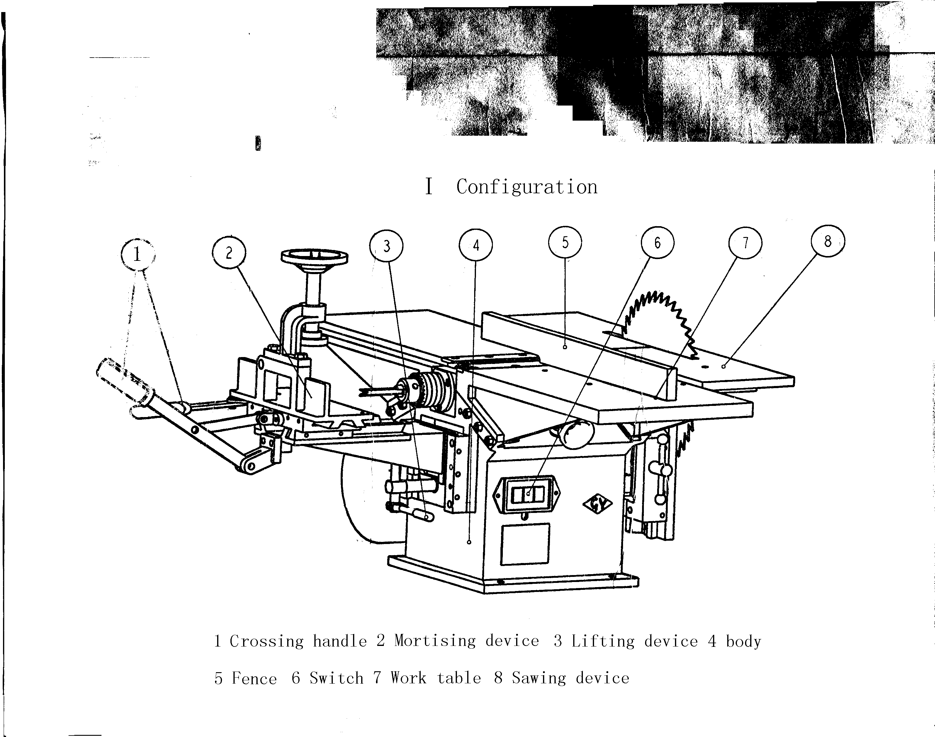

1. Ручки 2. Фрезерний пристрій 3. Підйомний пристрій 4. Корпус верстату

5. Лінійка 6. Вмикач/вимикач 7. Фуговальний стіл 8. Стіл розпилювальний

Цей верстат є сучасним деревообробним обладнанням, що приводиться в рух від однофазного двигуна. Функціональний дизайн робить його простим, економічним, безпечним і надійним інструментом для деревообробників. Нова підйомна система робить довбання більш зручним; новий пильний стіл робить зняття фаски та різання легкою роботою. Верстат має компактні розміри, легке керування та швидке налаштування та підходить для тих працівників, які цінують свій час.

### Основні технічні характеристики:

### Макс. ширина стругання ---------------------------------------------------------------------------200 мм

Макс. глибина стругання ------------------------------------------------------------------------------3 мм

Макс. висота розпилу ---------------------------------------------------------------------------------80 мм

Розміри столу ----------------------------------------------------------------------------------1000×264 мм

Швидкість обертання фуговального валу--------------------------------------------------3580 об/хв

Пильний диск-------------------------------------------------------------------------------Φ250×1.6×25-N

Фреза----------------------------------------------------------------------------------------Φ100×2.5×25 мм

Заточення фрез----------------------------------------------------------------------------B Φ50×32×13 мм

Заточення пильного диску-------------------------------------------------------PDX1 Φ125×10×18 мм

Двигун------------------------------------------------------------------------------------------1.5кВт/220В

Розміри-----------------------------------------------------------------------------------1000×910×480 мм

Вага нетто---------------------------------------------------------------------------------------------105 кг

Електричні вимоги:

Верстат оснащений двигуном потужністю 1,5 кВт. Він налаштований для роботи від змінного струму 220 В/50 Гц. Перед підключенням джерела живлення переконайтеся, що кожна електрична частина справна.

Усунення несправностей: двигун не працює, ймовірна причина: розрив ланцюга, несправні електричні частини або двигун згорів, ремонт двигуна повинен виконувати кваліфікований електрик.

Попередження: для Вашої власної безпеки вимкніть верстат та вийміть вилку з розетки джерела живлення перед усуненням несправностей верстата.

Комплектація

|  |  |  |  |  |
| --- | --- | --- | --- | --- |
| No. | Опис | Технічні характеристики | Кількість | Примітки |
| 1 | Головна частина |  | 1 | В коробці |
| 2 | Врізний пристрій |  | 1 | У футлярі для аксесуарів |
| 3 | Фреза | Φ10 | 1 | У футлярі для аксесуарів |
| 4 | Пристрій для заточування лез |  | 1 | У футлярі для аксесуарів |
| 5 | Шипорізна колодка | Товщина 3,12 | 3 | У футлярі для аксесуарів |
| 6 | Циркулярна пила | Φ250×1.6×Φ25 | 2 | У футлярі для аксесуарів |
| 7 | Подушечка для пилки |  | 2 | У футлярі для аксесуарів |
| 8 | Фреза для пазів | Φ100×2.5×25 | 1 | У футлярі для аксесуарів |
| 9 | Диск | B50×32×13 | 1 | У футлярі для аксесуарів |
| 10 | Диск | Φ125×10×18 | 1 | У футлярі для аксесуарів |
| 12 | Захист диску | Φ250 | 1 | У футлярі для аксесуарів |
| 13 | Вузол запірного ригеля |  | 2 | У футлярі для аксесуарів |
| 14 | Патрон | 1.5-13 | 1 | У футлярі для аксесуарів |
| 15 | Інструкція з експлуатації |  | 1 | В коробці |
| 16 | Пакувальний лист |  | 1 | В коробці |